通讯协议书
一、接线图
本通讯协议适用台达系列PLC，远程R485通讯接口位于PLC上的COM3 R485(D+和D-)点，为远程用R485通讯接口，现已引至端子排，为保证连接可靠，建议将远程R485线直接接入控制面板背面端子上并固定好，并将原有线拆除，建议选用屏蔽双绞电缆。

二、通讯格式
- Modbus ASCII 模式
− 7 数据位
− 1 停止位
− 偶校验
− 9600bps 串口波特率

ASCII 模式通讯协议
通讯资料结构：协议数据格式包括起始字符、站号、功能码、资料、校验码和终止符
栏位名 | 组成 | 说明
起始字符 | STX | 起始字符为“:”,冒号的ASCII码为3AH
从站地址 | ADR 1 | 通讯地址由兩个ASCII 码组成
功能码 | CMD 1 | 功能码由兩个ASCII码组成
资料 | DATA (0) | 资料内容由 2n个ASCII码组成, n≤205
LRC校验码 | LRC CHK 1 | LRC校验码由2个ASCII码组成
终止符 | END1 | 终止符由2个ASCII码组成  END1 = CR (0DH), END0 = LF (0AH)

16进制与 ASCII 码对应关系如下表所示:
ASCII 码 | “0“ | “1“ | “2“ | “3“ | “4“ | “5“ | “6“ | “7“
16 进制 | 30H | 31H | 32H | 33H | 34H | 35H | 36H | 37H
ASCII 码 | “8“ | “9“ | “A“ | “B“ | “C“ | “D“ | “E“ | “F“
16 进制 | 38H | 39H | 41H | 42H | 43H | 44H | 45H | 46H

2.1 ADR (通讯地址)
有效的通讯地址范围为 0～254。当通讯地址为 0 时表示对所有 PLC广播,收到广播消息的 PLC 不会对广播消息做响应。当PLC 地址不为0时, PLC会响应正常讯息给主站设备。
例如: 通讯地址为16 (十进制)的PLC的地址的 ASCII码表示方法如下所示(十进制数字 16 的十六进制为10)。
(ADR 1, ADR 0)=’1’,’0’⇨’1’=31H, ‘0’ = 30H

2.2 功能码及资料
资料字符的格式取决于功能码,有效的功能码的描述如下表所示
功能码 (Hex) | 说明 | 装置
01 (01 H) | 读接点狀态 | S, Y, M, T, C
02 (02 H) | 读接点狀态 | S, X, Y, M,T, C
03 (03 H) | 读缓存器的内容值 | T, C, D
05 (05 H) | 单一接点控制 On/Off | S, Y, M, T, C
06 (06 H) | 设定单一缓存器内容值 | T, C, D
15 (0F H) | 多个接点控制 On/Off | S, Y, M, T, C
16 (10 H) | 设定多个缓存器内容值 | T, C, D
17 (11 H) | 回报从站信息 | None
23 (17 H) | PLC LINK 在一个轮询时间内同时执行读写功能 | None

例如: 读取PLC站号01地址 H0614~H61B (缓存器 T20~T27) 的连续8个字符组的资料。H0614为PLC 内部 T20 的地址。

PC→PLC
“: 01 03 06 14 00 08 DA CR LF”
传送讯息

栏位名 | ASCII 码 | 十六进制
起始码 | : | 3A
从站地址 | 01 | 30 31
功能码 | 03 | 30 33
起始资料地址高字节 | 06 | 30 36
起始资料地址低字节 | 14 | 31 34
接点个数高字节 | 00 | 30 30
接点个数低字节 | 08 | 30 38
LRC 校验码 | DA | 44 41
结束码 | CR LF | 0D 0A

PLC→PC
“: 01 03 10 00 01 00 02 00 03 00 04 00 05 00 06 00 07 00 08 C8 CR LF”
响应消息

栏位名 | ASCII 码 | 十六进制
起始码 | : | 3A
从站地址 | 01 | 30 31
功能码 | 03 | 30 33

栏位名 | ASCII 码 | 十六进制
字节數 | 10 | 31 30
高字节(T20) | 00 | 30 30
低字节(T20) | 01 | 30 31
高字节(T21) | 00 | 30 30
低字节(T21) | 02 | 30 32
高字节(T22) | 00 | 30 30
低字节(T22) | 03 | 30 33
高字节(T23) | 00 | 30 30
低字节(T23) | 04 | 30 34
高字节(T24) | 00 | 30 30
低字节(T24) | 05 | 30 35
高字节(T25) | 00 | 30 30
低字节(T25) | 06 | 30 36
高字节(T26) | 00 | 30 30
低字节(T26) | 07 | 30 37
高字节(T27) | 00 | 30 30
低字节(T27) | 08 | 30 38
LRC 校验码 | C8 | 43 38
结束码 | CR LF | 0D 0A

2.3 LRC校验(校验和)

LRC校验码计算是由从站地址至最后一笔资料的内容,将其16进制数值累加后的值取2的补数。例如:读取PLC站号01,缓存器地址H0401的内容
01H+03H+04H+01H+00+01H = 0AH,取2的补数后的结果为F6H。

栏位名 | ASCII 码 | 十六进制
起始码 | : | 3A
从站地址 | 01 | 30 31
功能码 | 03 | 30 33
起始资料地址高字节 | 04 | 30 34
起始资料地址低字节 | 01 | 30 31
接点个数高字节 | 00 | 30 30
接点个数低字节 | 01 | 30 31
LRC 校验码 | F6 | 46 36
结束码 | CR LF | 0D 0A

异常回应:
从站 PLC 在收到主站的命令讯息后会响应给主站一个正常的响应消息,但有时 PLC 在收到主站的命 令讯息后不响应或者响应错误讯息,下面将描述PLC没有响应主站,或回应错误原因的情况。
1. 由于通讯错误,PLC没有收到正确的命令讯息,因此当PLC没有响应消息时,主站设备须设定一个 通讯逾时条件。
2. 没有通讯错误发生时, PLC接收到一个有效的通讯讯息,但PLC不能理解此讯息的意思,所以 PLC 会给主站做异常响应。响应消息的功能码的最高位会设定为1并且会返回一个异常码，说明造成异常回应的原因。
功能码为 01H 时的异常回应范例, 异常回应码为02H
传送讯息:
栏位名 | ASCII 码 | 十六进制
起始码 | : | 3A
从站地址 | 01 | 30 31
功能码 | 01 | 30 31
起始资料地址高字节 | 04 | 30 34
起始资料地址低字节 | 00 | 30 30
接点个数高字节 (单位:位) | 00 | 30 30
接点个数低字节 (单位:位) | 10 | 31 30
LRC 校验码 | EA | 45 41
结束码 | CR LF | 0D 0A

响应消息
栏位名 | ASCII 码 | 十六进制
起始码 | : | 3A
从站地址 | 01 | 30 31
功能码 | 81 | 38 31
异常码 | 02 | 30 32
LRC 校验码 | 7C | 37 43
结束码 | CR LF | 0D 0A
异常码
异常码 | 说明
01 | 非法功能码: PLC 接收的命令信息中的功能码无效
02 | 非法的装置地址: 接收的命令信息中的地址无效。
03 | 非法装置值: PLC 接收的命令信息中的资料内容无效。
07 | 1. 校验和错误   检查校验和是否正确  2. 非法的命令讯息   命令讯息太短   命令讯息长度超出范围

实例：
读D216寄存器的值，对应十六进制地址为10D8，返回数据012C（300）即为30.0℃，如下图
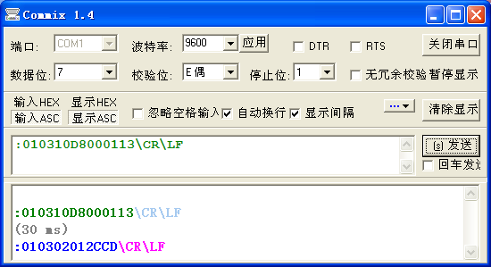

修改设定温度为30.0℃，设定温度寄存器D413对应十六进制地址是119D，设定值300对应十六进制012C，如下图
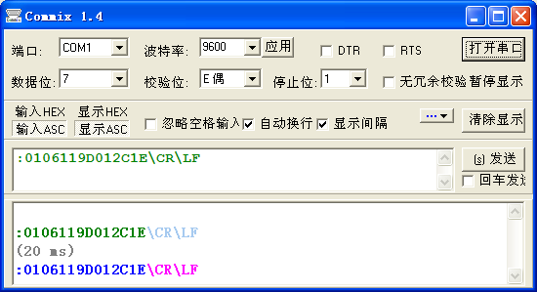

读运行状态继电器M120，它对应的十六进制地址0878，返回数01的最低位就是运行状态，即已运行。
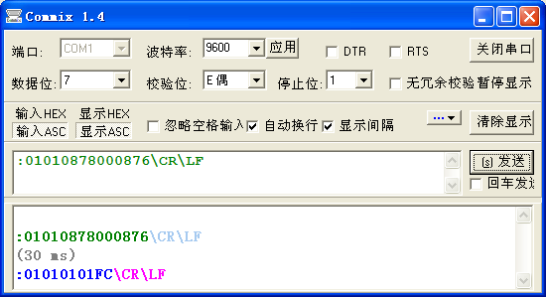

使得M100短暂接通就能起动机组，因此，先置位，然后再复位。M100对应十六进制地址是0664。
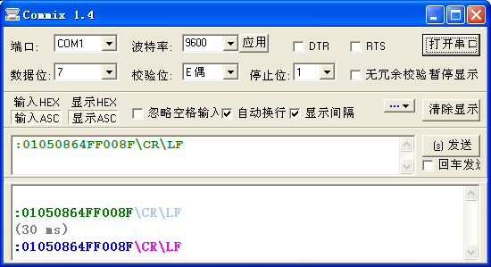
复位M100，使得M101短暂接通就能停止机组，方法与起动机组相同。
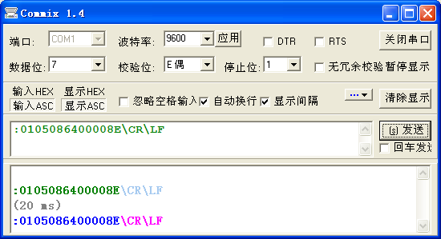
注意：
- 以上例子尽将单个寄存器或继电器作演示，操作其它单元请参照“地址对照表”
- 不同机组的温度寄存器（如D216,D226）、控制继电器（如M100,M800）可能被赋予不同的功能，具体参见说地址说明。
- 非MODBUS_ASCII协议不适用以上例子。
- 主－从之间的通信格式必须设置一致，PLC端通信格式默认9600,7,E,1 。其它格式设定方法参考PLC相关手册

发送十六进制代码测试示例
通讯格式见下图中
以下是对plc的D216寄存器的读取操作:010310D80001+LRC+LF+CR
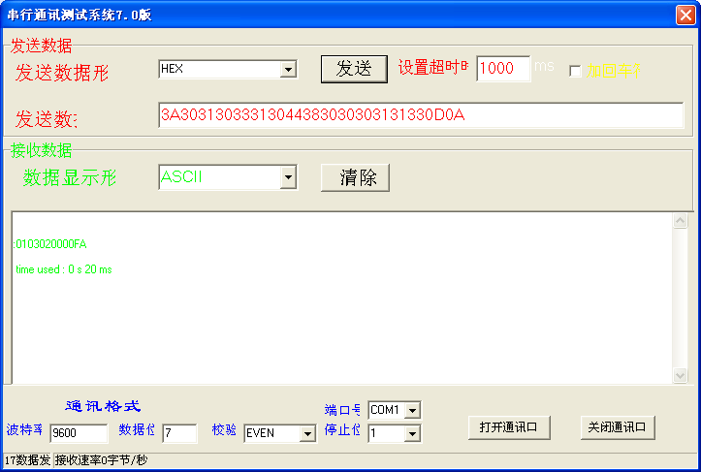

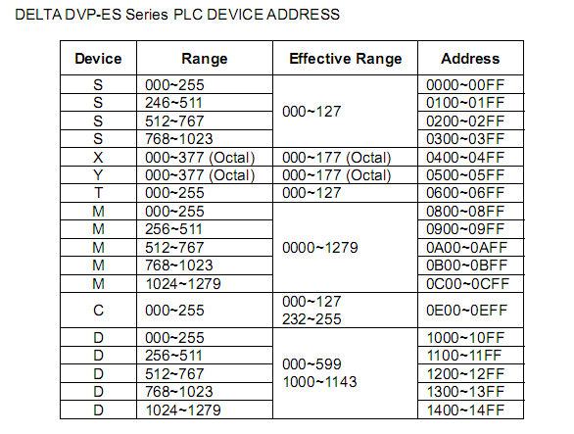
三、通讯地址说明
双系统
序号 |  | 名称 | 单位 | PLC地址 | MODBUS地址(十六进制） | MODBUS地址(十进制） | 备注
1 | 温湿度显示 | 当前温度 | 0.1℃ | D216 | 10D8 | 404313
2 | 温湿度显示 | 当前湿度 | 0.1% | D226 | 10E2 | 404323
3 | 温湿度设置 | 温度设定 | 0.1℃ | D413 | 119D | 404510
4 | 温湿度设置 | 湿度设定 | 0.1% | D417 | 11A1 | 404514
5 | 机组启停 | 机组启停状态 |  | M120 | 0878 | 2169 | 0：停止，1运行
6 | 机组启停 | 开机 |  | M100 | 0864 | 2149 | 开机置1后，需复位到0
7 | 机组启停 | 关机 |  | M101 | 0865 | 2150 | 停机置1后，需复位到0
8 | 故障状态显示 | 总故障 |  | M151 | 0897 | 2200 | 0：正常，1：故障
9 | 故障状态显示 | 风机故障 |  | M160 | 08A0 | 2209 | 0：正常，1：故障
10 | 故障状态显示 | 系统A故障 |  | M161 | 08A1 | 2210 | 0：正常，1：故障
11 | 故障状态显示 | 系统B故障 |  | M162 | 08A2 | 2211 | 0：正常，1：故障
14 | 故障状态显示 | A低压故障 |  | M168 | 08A8 | 2217 | 0：正常，1：故障
15 | 故障状态显示 | B低压故障 |  | M169 | 08A8 | 2218 | 0：正常，1：故障
16 | 故障状态显示 | 传感器故障 |  | M175 | 08AF | 2224 | 0：正常，1：故障
17 | 运行状态显示 | 风机运行 |  | M800 | 0B20 | 2849 | 0：停止，1运行
18 | 运行状态显示 | 系统A运行 |  | M801 | 0B21 | 2850 | 0：停止，1运行
19 | 运行状态显示 | 系统B运行 |  | M802 | 0B22 | 2851 | 0：停止，1运行
20 | 运行状态显示 | 电加热运行 |  | M805 | 0B25 | 2854 | 0：停止，1运行
21 | 运行状态显示 | 加湿器运行 |  | M806 | 0B26 | 2855 | 0：停止，1运行

